~ MỘT TẤM LÒNG NHÂN ÁI ~
Truyền thống “Thương người như thể thương thân”, hiến máu cứu người là một việc làm rất cụ thể, rất nhân đạo và đầy tính nhân văn; thể hiện lòng yêu thương con người của dân tộc Việt Nam.
Chỉ cần hiến một phần máu của mình bạn đã cứu được nhiều người trước nguy cơ mất người thân, bạn bè và trước tiên là cứu được tính mạng của chính các người bệnh đang cần đến máu.
Mỗi giọt máu là biểu hiện của sự sống và tiếp sức cho sự sống. Khi dòng máu chảy trong cơ thể một người chỉ là để duy trì sự sống nhưng cũng dòng máu ấy chảy trong cơ thể nhiều người thì nó trở thành một làn sóng của yêu thương, là tinh thần “đồng bào” cao đẹp.
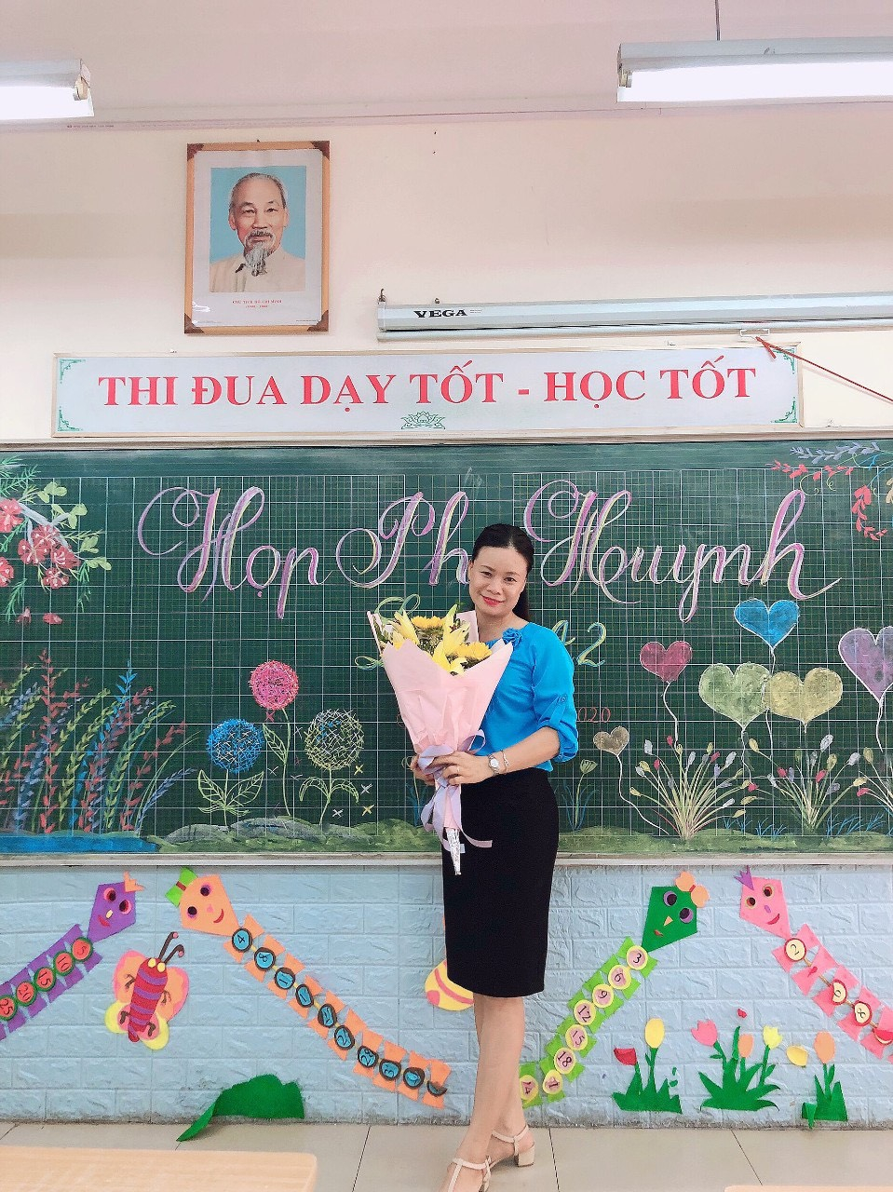

Trong bối cảnh dịch COVID-19 diễn biến phức tạp đã ảnh hưởng không nhỏ đến hoạt động hiến máu tình nguyện. Lượng máu tiếp nhận để cấp cứu, điều trị cho người bệnh giảm sút gây nên tình trạng khan hiếm máu. Nhận thức sâu sắc về tầm quan trọng của việc hiến máu cứu người, nên cá nhân cô Nguyễn Thị Hồng Hạnh luôn tiên phong trong phong trào hiến máu tình nguyện tại đơn vị. Đến nay, cô đã nhiều lần tình nguyện cho đi những giọt máu của bản thân mình để giúp đỡ nhiều bệnh nhân trong thời điểm nguy cấp. Cô Hạnh tham gia hiến máu lần đầu tiên vào năm 2018 với suy nghĩ đơn giản là: “Mỗi giọt máu cho đi - Một cuộc đời ở lại” và hiến máu tình nguyện là để chia sẻ khó khăn đối với những người bệnh đang cần máu.
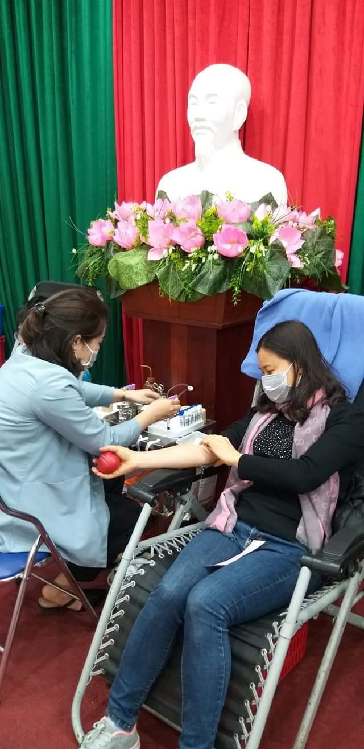

Nhớ lại lần đầu tiên tham gia hiến máu, cô Hạnh chia sẻ: “Hiến máu nhân đạo là hành động vô cùng cao đẹp của mỗi con người chúng ta. Nó thể hiện tình yêu thương, sự san sẻ giữa người với người. Những giọt máu trao đi không thể đong đếm được bằng những giá trị vật chất, mà nó chứa đựng thứ tình cảm trân quý , sâu sắc của mỗi con người. Nó cũng thể hiện truyền thống “thương người như thể thương thân” được truyền dạy từ ngàn đời nay của dân tộc ta. Hơn nữa, trong cuộc sống này, chúng ta đâu thể biết trước được mình sẽ gặp phải những chuyện gì, những nguy hiểm như thể nào. Chính vì thế, cho đi giọt máu của mình một cách chân thành và tự nguyện, bạn không chỉ nhận được sự động viên, sự tuyên dương mà đến lúc nào đó, chính bạn cũng sẽ nhận lại được từ những người khác thứ vô cùng giá trị ấy”.
Không chỉ trực tiếp tham gia hiến máu, bản thân cô luôn tích cực vận động, tuyên truyền hoạt động hiến máu tình nguyện đến cán bộ, giáo viên của trường và bà con địa phương nơi cư trú nhằm góp phần cho việc vận động, tuyên truyền hiến máu tình nguyện một cách đồng bộ hơn.
Là người vui vẻ, hòa đồng, cô luôn hỗ trợ, giúp đỡ đồng nghiệp. Với vai trò là một tổ trưởng chuyên môn, cô luôn dành niềm say mê, chủ động tìm hiểu, học hỏi nâng cao kiến thức để hoàn thành tốt nhiệm vụ được giao và đi đầu trong các hoạt động, phong trào do nhà trường tổ chức. Với hơn 20 năm gắn bó với nghề, cũng là bấy nhiêu năm cô Hạnh phấn đấu, nỗ lực với nhiệm vụ. Cô luôn tạo sự gần gũi, thân thiện giữa cô và trò, giúp các em học tập cởi mở và yêu trường, chăm ngoan trong học tập hơn. Những việc làm mang ý nghĩa nhân đạo của cô Hạnh đã góp phần tuyên truyền, giáo dục ý thức, trách nhiệm của mọi người với xã hội. Vừa là người trực tiếp hiến máu, vừa tích cực cổ vũ, tuyên truyền, vận động mọi người tham gia hưởng ứng, cô Hiền là một trong những tấm gương tiêu biểu trong phong trào hiến máu tình nguyện của thành phố. Những việc làm đó của cô đã được BCH Hội chữ thập đỏ quận Long Biên tặng Bằng khen tại Hội nghị tổng kết năm 2020.
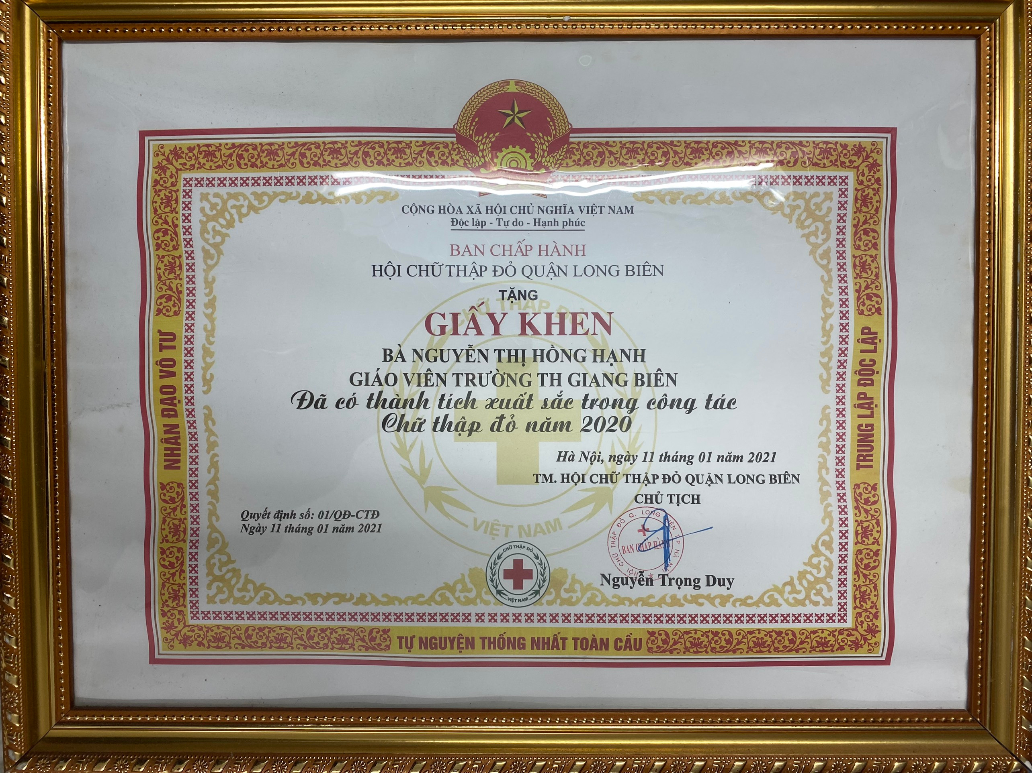

Tác giả: Trần Thị Thanh Hương^{B}

